


Schoolgids Leimundo
2024/25 - 2026
Nieuwkomersonderwijs van ITK Leimundo en Leimundo AZC

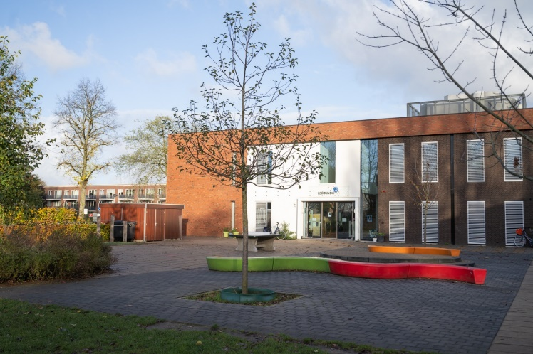
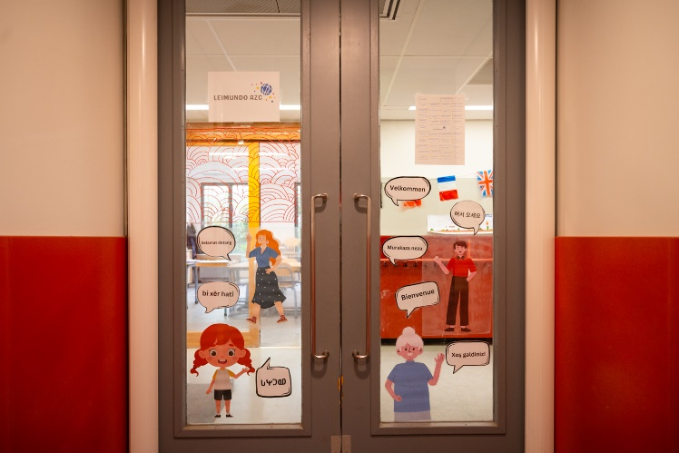

Schilder de wereld in je eigen kleuren!
Paint the world in your own colors!

Inhoudsopgave
Inhoudsopgave
1. Onze school 5
1.1 Onderwijs aan nieuwkomers 5
1.2 Aanmelden van nieuwe leerlingen 5
1.3 BSN of onderwijsnummer 5
1.4 Leerlingen met een handicap 5
2. Uitgangspunten en doelstelling 6
2.1 Missie en visie van de school 6
2.2 Identiteit en burgerschap 6
3. Organisatie van het onderwijs 7
3.1 Groepsindeling 7
3.3 Vak- en vormingsgebieden 7
Taal 8
3.2 Overige activiteiten 11
4. De leerlingzorg 11
4.1 Intern begeleider, zorgregisseur AZC, leercoördinator ITK/AZC 11
4.2 Instroom regulier basis- en voortgezet onderwijs 12
4.3 Rapportages 12
4.4 Het leerlingvolgsysteem 12
4.5 Leerling- en groepsbespreking 13
4.6 Aanmelden bij externe zorg- en/of onderwijsexperts 13
4.7 Verwijzing naar het speciaal onderwijs 13
4.8 Logopedie 14
4.9 Zorgoverleg 14
4.10 naar het voortgezet onderwijs/reguliere basisonderwijs 14
5. De leerkrachten 15
5.1 de inzet van leerkrachten en het team 15
5.2 vervanging van leerkrachten 16
5.3 begeleiding van stagiaires 16
6. De ouders 17
6.1 Ouderparticipatie 17
6.2 Informatie aan de ouders 17
6.3 overblijven, voor- en naschoolse opvang 17
6.4 inspraak 17
6.4.1 Ouderbijdrage 18
6.4.3 Klachtenprocedure 19
6.4.4. Leerplicht/recht, ziekte en verlof 19
6.5.4 Toelating, vrijstelling, schorsing en verwijdering 20
7. Ontwikkeling van de school 21
7.1 Speerpunten en doelen 2025 – 2029 21
7.2 contact met andere instellingen 21
8. Resultaten 22
9. Afspraken en regelingen 23
9.1 Veiligheidsbeleid 23
9.2 Adressen 24
9.3 Internet/Persoonsregistratie 25
10. Overige wettelijke verplichtingen 25
10.1 Aantal uren onderwijs 25
10.2 Sponsoring 25
11. Nawoord 26

Voorwoord

Deze schoolgids bevat praktische informatie voor de ouders van de kinderen in de nieuwkomersklassen ITK Leimundo en Leimundo AZC. Voor de reguliere groepen 1 t/m 8 verwijzen wij u naar de schoolgids Leimundo (regulier).

Wij stellen ons nader aan u voor, zodat u weet wat u van ons mag verwachten. Goede communicatie vinden wij belangrijk. U vindt gemakkelijk informatie over onze schooltijden en onze vakanties. Wij beschrijven hoe wij alles organiseren en hoe u daar een bijdrage aan kunt leveren. Wij geven aan vanuit welke missie en visie wij werken.

Leimundo is een openbare buurtschool en wereldschool ineen. Veel kinderen uit de wijk bezoeken onze school en in onze nieuwkomersklassen zijn meer dan 40 nationaliteiten vertegenwoordigd. Elkaar ontmoeten en leren kennen, met respect voor ieders afkomst, vinden wij heel belangrijk. Leimundo is gevestigd aan de Hoflaan waar de ITK’s ook zijn gevestigd. Leimundo AZC is gevestigd op een andere locatie (Van Vollenhovenkade bij de Lorentzschool).

In de nieuwkomersklassen van Leimundo draait alles om de leerlingen, om ze veilig te laten landen in Nederland en een goede start in hun nieuwe land te geven, om een goed beeld van hun nieuwe woonomgeving te geven en ze onder te dompelen in de Nederlandse normen en waarden, feesten en gebruiken en om ze een goede start in het Nederlandse onderwijs te geven.
In deze schoolgids voor de nieuwkomersklassen vindt u ook informatie over de betrokkenheid van ouders bij onze school en de manieren waarop wij u informeren.

Deze schoolgids is vastgesteld met instemming van de oudergeleding van de medezeggenschapsraad (MR).

Wij wensen u veel inspirerend leesplezier.

Namens het team van Leimundo,

Jan Diebels, directeur Leimundo
Patrick Geirnaert, locatieleider Leimundo AZC

Onze school

Leimundo is een reguliere openbare basisschool en heeft naast de reguliere groepen 1 t/m 8 voor nieuwkomers twee Internationale Taalklassen en een AZC-afdeling met een wisselend aantal leerlingen.

1.1 Onderwijs aan nieuwkomers
Op Leimundo ITK en Leimundo AZC worden leerlingen tijdelijk opgevangen die nog geen of heel weinig Nederlands spreken. Het doel van deze Taalklassen is om leerlingen voldoende Nederlands te leren zodat ze na 1 jaar kunnen doorstromen in een reguliere groep. Daarnaast wordt er kennis gemaakt met de Nederlandse cultuur en gewoonten.
Leimundo ITK bestaat al jaren uit twee groepen:
- een onderbouwgroep (6 – 9 jaar)
- een bovenbouwgroep (9-12 jaar).
Leimundo AZC is exclusief voor kinderen die in het AZC in Leiden wonen en is gestart in april 2023. Sinds schooljaar 2024 – 2025 zijn de AZC-klassen gekoppeld aan Leimundo. De AZC-voorziening is gehuisvest aan de Van Vollenhovenkade in Leiden, in het pand van de Lorentzschool. Door fluctuaties in het leerlingaantal kan het aantal groepen ook wisselen: bij de start van de voorziening waren er twee groepen en bij de start van dit schooljaar zijn we met een groep begonnen.
In de nieuwkomersklassen wordt gestreefd naar een maximum van 15 leerlingen.

1.2 Aanmelden van nieuwe leerlingen
Leerlingen voor de ITK’s worden centraal aangemeld bij de Coördinator nieuwkomersklassen regio Leiden en worden idealiter thuisnabij geplaatst in een ITK in Leiden. De coördinator nieuwkomersklassen regio Leiden is het aanspreekpunt voor ouders en scholen over de aanleiding naar een ITK. Zie www.nieuwkomersonderwijsregioleiden.nl voor meer informatie.
Leerlingen voor de AZC-klassen worden door COA Leiden aangemeld bij de locatieleider Leimundo AZC.

1.3 BSN of onderwijsnummer
Alle kinderen vanaf 5 jaar hebben recht (en plicht!) op onderwijs en zijn welkom met of zonder Burgerservicenummer/BSN. Als er nog geen BSN is afgegeven, dan wordt er een onderwijsnummer toegewezen.

1.4 Leerlingen met een handicap
Alle leerlingen zijn welkom op onze school, ook met een handicap of beperking indien de benodigde basiszorg gegeven kan worden. Wij kunnen hierbij ondersteund worden door diverse experts via het Samenwerkingsverband. Bij de aanmelding kijken we of wij de benodigde zorg kunnen geven. Dit is niet alleen afhankelijk van de specifieke behoeften van de leerling, maar ook de mogelijkheden van school en de samenstelling van de groep.
Als de benodigde zorg ondanks zorgvuldig onderzoek niet beschikbaar is/gegeven kan worden op onze school, dan zal de leerling verwezen worden naar een school voor speciaal onderwijs.

Uitgangspunten en doelstelling

2.1 Missie en visie van de school
De kinderen van nu groeien op in een wereld die niet stopt bij de grens. De wereld wordt steeds toegankelijker door het gebruik van email, internet en sociale media. Daarnaast leven wij in een land met een open economie waarin handel met het buitenland belangrijk is. Wij zien het als onze taak om onze leerlingen ook kennis te laten maken met de internationale en interculturele samenleving en hen mondige wereldburgers te laten worden. Daarnaast is Leiden een kennisstad waar veel wetenschappers/expats naar toe komen om te werken.
Leimundo is een openbare buurtschool en wereldschool ineen. Veel kinderen uit de wijk komen naar onze school. Op onze school zijn meer dan 40 nationaliteiten vertegenwoordig. De AZC-afdeling is op een andere locatie gevestigd in de Lorentzschool aan de Van Vollenhovekade 17 in Leiden. De AZC-afdeling is exclusief voor kinderen die in het AZC in Leiden wonen.
In de nieuwkomersklassen van Leimundo draait alles om de leerlingen, om ze veilig te laten landen in Nederland en een goede start in hun nieuwe land te geven, om een goed beeld van hun nieuwe woonomgeving te geven en ze onder te dompelen in de Nederlandse normen en waarden, feesten en gebruiken en om ze een goede start in het Nederlandse onderwijs te geven.
Onze leerinhouden zijn internationaal georiënteerd. Wij doen mee met uitwisselingsprogramma’s over de grenzen heen met o.a. Italië, Tsjechië en België.
Ouders op onze school worden betrokken bij de activiteiten die gedurende de schoolloopbaan van het kind plaats vinden. Het gaat hierbij om het begeleiden bij festiviteiten en het meedenken bij zaken die belangrijk zijn voor school, ouders organiseren ouderbijeenkomsten met als doel met elkaar in gesprek te zijn over wat ons bezig houdt. Ouders uit het buitenland brengen wij actief in contact met ouders die hier al langer wonen om hen zich sneller thuis te laten voelen in hun nieuwe woonomgeving.
Binnen het kader van de schoolregels en basisregels Kanjertraining krijgen de leerlingen de gelegenheid om de sociale emotionele vaardigheden te oefenen. Wij werken aan ‘jezelf durven te zijn’, ‘het onder woorden brengen van gevoelens’, leren oplossen van problemen’, ‘het omgaan met negatieve en positieve opmerkingen’. Onze leerkrachten zijn geschoold (volgen de scholing) om de Kanjerlessen te verzorgen. Deze lessen dragen bij aan een veilige leef- en leeromgeving in de school Het is ook een plek waar leerlingen voor zichzelf en de ander opkomen en zich thuis voelen.
Onze kernwoorden zijn:

rust, regelmaat & duidelijkheid

thematisch werken

Internationaal georiënteerd

ouderbetrokkenheid

wereld en buurtschool ineen

2.2 Identiteit en burgerschap
Wij versterken onze openbare identiteit door actief te werken aan diversiteit, inclusiviteit en burgerschapszin. Wij zijn onderdeel van de scholengroep PROO Leiden voor openbaar onderwijs. We staan op voor iedereen, met respect voor ieders mening en achtergrond. Wij werken vanuit de normen en waarden vrijheid, gelijkwaardigheid en solidariteit. Dit uit zich in (burgerschaps)onderwijs waarbij we leerlingen uitdagen om verbinding(en) te leggen en kritisch te denken over hun eigen leefwereld(en) en grotere maatschappelijke vraagstukken.

Organisatie van het onderwijs

3.1 Groepsindeling

De klassen voor nieuwkomers op Leimundo vallen binnen categorie ‘type 2’ van het waarderingskader nieuwkomersvoorzieningen zoals beschreven door de Inspectie van het Onderwijs.
De nieuwkomersklassen zijn georganiseerd als volgt:
ITK Onderbouw (OB) | 6/7 - 9 jaar
ITK Bovenbouw (BB) | 9 – 12 jaar
AZC Middenbouw (MB) | 6/7 – 9 jaar
AZC Bovenbouw (BB) | 9 – 12 jaar

De leeftijd bij aanmelding bepaalt in principe de indeling. Het aantal AZC-leerlingen fluctueert vaak: bij minder dan 15 leerlingen kan de groep samengevoegd worden en bij meer dan 30 zal er gekeken moeten worden naar uitbreiding.
Aan elke groep is een leerkracht en een onderwijsassistent verbonden.
Het onderwijsaanbod
De leeromgeving is zo ingericht dat de leerlingen zelfstandig kunnen werken. Door het klassemanagement wordt zelfstandig werken gestimuleerd om ruimte te maken voor instructie. Wij gebruiken digitale- en audiovisuele hulpmiddelen ter ondersteuning van ons onderwijs. Dit geeft de leerkracht ruimte om aan een groepje of een leerling instructie te geven. Daarnaast werken we met vrijwilligers en stagiaires.

Op Leimundo hanteren wij 'het open talen' beleid. Dat betekent dat de kinderen de ruimte krijgen om gedurende de dag ook hun eigen taal te spreken (zoals op het schoolplein) omdat het niet mogelijk is om je eigen taal de hele dag te onderdrukken. Er worden duidelijke afspraken gemaakt wanneer wel en wanneer niet. Daarnaast werken we samen met internationale studenten van de universiteit voor specifieke hulpbehoeften van de leerling. Zij begeleiden een leerling in de eigen taal of in het Engels.

3.3 Vak- en vormingsgebieden

In de eerste 3-6 weken staat het sociaal-emotionele aspect voorop. Het is belangrijk dat kinderen zich thuis en veilig voelen in de klas. Door naar de andere kinderen te kijken en door de eerste relevante woorden te leren, begrijpt een leerling de belangrijkste regels en gewoonten. De verhuizing naar een nieuw land kan een behoorlijke impact hebben op een kind. Veel kinderen hebben daarnaast andere emotionele ervaringen zoals de scheiding van ouders of nare oorlogservaringen. Om tot goed leren te komen, is het belangrijk dat een leerling voldoende ruimte heeft in zijn hoofd. Na 2-4 maanden heeft een leerling zijn plaats gevonden in de groep en gaat steeds meer woorden begrijpen. Soms zullen zij hardop woorden herhalen, maar er zijn ook kinderen die alleen luisteren en de taal in zich opnemen (receptieve ontwikkeling).

Taal
Wereld vol Woorden i.c.m. Logo 3000: spreken/ woordenschat:
Spreken is een van de belangrijkste vakken in de nieuwkomersklassen. Om Nederlands te kunnen begrijpen en spreken zijn luisteren en woordkennis nodig dus er is veel interactie en oefening om veel spreekkansen te creëren. Als basis wordt er gebruik gemaakt van het de thematische versie van het programma 'Wereld vol Woorden', ontwikkeld en uitgegeven door Rezulto. Dit programma bestaat uit een leerlijn en biedt een vaste opbouw in thema’s. Alle kinderen doen met elk thema mee. De differentiatie zit vooral in de verwerking. De woorden en clusters die in Wereld voor Woorden worden gebruikt komen uit LOGO, de woordenschataanpak van Rezulto. Daarnaast wordt het programma aangevuld met werkbladen, liedjes en creatieve opdrachten. De lessen zijn interactief en kunnen klasdoorbrekend, in niveaugroepen aangeboden als dat wenselijk is. Op dit moment is de voorkeur van de ITK’s om dit binnen de groep te doen. Het accent ligt op de verwerving van hoogfrequente basiswoorden en het stimuleren van de mondelinge interactie tussen leerling en leerkracht en leerlingen onderling. Er wordt gewerkt vanuit thema's die dicht bij de dagelijkse beleving liggen zoals: 'de school', 'Hatsjoe' en ‘Wat een weer’ enz. Daarnaast zijn er grote schoolthema’s zoals Kerst, Sint, Pasen en de kinderboekenweek.
Klanken
Veel leerlingen hebben moeite met het onderscheiden van de klanken, met name de klinkers. Het is voor deze leerlingen daarom belangrijk om een uitgebreid auditief aanbod te krijgen. Dit doen wij met behulp van letterfilmpjes, flitskaarten, oefendictees en uitspraakoefeningen.

Woordenschat

Naast de didactiek is het vooral belangrijk dat de woorden aangeboden worden in een betekenisvolle context. Woordenschat en kennisoverdracht gaan hand in hand. Nadenken en praten over.

Nieuwe woorden aangeleerd volgens:

- de principes van de viertakt van 'Verhallen' waarbij een woord meerdere keren wordt aangeboden/herhaald:
voorbewerken: activeren van voorkennis,
semantiseren: uitleggen van de woordbetekenis (visueel/verbaal/visueel&non-verbaal),
consolideren: inoefenen van woord en betekenis
controleren: nagaan of de woorden zijn onthouden.
- het principe van Total Physical Response (TPR): het leren van taal is verbonden aan een fysieke activiteit. De leerkracht zegt hardop wat hij doet bijvoorbeeld “Ik loop naar de deur.” terwijl hij naar de deur loopt (modeling) of de leerkracht geeft opdrachten die fysiek moeten worden uitgevoerd. Een leerling luistert eerst en voert daarna de opdracht uit. Er is direct controle of een kind de opdracht begrepen heeft.
- didactiek 'lk - wij - Jij' (Fisher en Frey, 2013). Het doel van deze aanpak is om woorden in te slijpen. Leerlingen imiteren woorden en zinnen die de leerkracht voordoet en oefenen ermee totdat zij het zelfstandig kunnen.

Er zijn verschillende vormen van woordenschatonderwijs zichtbaar in de klas:
- incidenteel woordenschatonderwijs waarbij woordbetekenissen min of meer toevallig aan de orde komen (bijv. zelfstandig lezen, pauzeprogramma: voorlezen/schooltv.) Leerlingen leggen een eigen woordenschrift aan met woorden die zij interessant vinden.
- semi-incidenteel woordenschatonderwijs, waarbij wel sprake is van enige structuur, maar meestal niet van woordselectie, opbouw enz. (bijv . bij praatplaten)
- intentioneel woordenschatonderwijs, waarbij gebruik wordt gemaakt van een gestructureerde methode met aandacht voor woordselectie, voor thematisch werken, voor een opbouw in het aanbod (BAK- woordenlijst.)

Tijdens het eten en drinken in de klas wordt er door de leerkracht voorgelezen, een interactief prentenboek of informatief tv-programma gekeken. Hierbij wordt rekening gehouden met het taalniveau van de kinderen en dat het onderwerp aansluit bij de beleveniswereld van de brede leeftijdsgroep leerlingen. In het begin kijken zij bijvoorbeeld naar 'Buurman en buurman', dit is een programma waar eenvoudig taal aan bod komt. Daarna wordt bv. het programma 'Klokhuis', 'Huisje boompje, beestje' en 'Nieuws uit de natuur' aangeboden (semi-incidenteel woordenschatonderwijs).

Technisch en begrijpend lezen:
Alle kinderen leren vanaf het begin technisch lezen in het Nederlands. Zij leren Nederlands lezen met 'Veilig Leren Lezen (kim-versie)' waarin ook alle Nederlandse klanken worden aangeboden. Zij volgen dit programma in hun eigen tempo. Kinderen die meer herhaling of een rustiger opbouw nodig hebben, maken ook de boekjes van Veilig stap voor stap. Vanaf instructieniveau AVI M4 starten de leerlingen met “Nieuwsbegrip”. Voor nieuwkomers en het speciaal onderwijs zijn de AA-alfateksten ontwikkeld. In de toekomst zullen we de huidige aanpak van begrijpend lezen gaan evalueren. We willen dat er teksten gezocht worden bij de thema’s van Wereld vol Woorden. Dit kan bijv. via rijketeksten.org, Weerwoord of het archief van Nieuwsbegrip. De kinderen kunnen verder dagelijks oefenen met het softwareprogramma 'Taalzee'. Aanvullende programma's zijn o.a. 'Estafette: voortgezet lezen' en het softwareprogramma Bouw.

Schrijven/spelling
Wanneer een leerling de mondelinge taal meer gaat begrijpen en beter gaat spreken, komt ook de schriftelijke taalontwikkeling op gang. Tegelijkertijd is schrijven heel belangrijk voor de taalontwikkeling omdat een schrijfverwerking velen malen effectiever is voor een duurzame incorporatie van het te leren onderwerp. Er komt meer aandacht voor het klankzuiver schrijven van woorden en het schrijven van eenvoudige zinnen en verhaaltjes/versjes. Ook deze ontwikkeling gaat in eigen tempo. Schrijven is heel belangrijk voor de taalontwikkeling en daarom wordt het schrijven binnen de spreekmethoden en de leesmethode gestimuleerd.

Voor het oefenen van de schrijfletters gebruiken we 'Pennenstreken'. Voor spelling gebruiken we de werkschriften van 'Veilig Leren Lezen'. Daarna wordt overgestapt op de methodes die in de reguliere groepen worden gebruikt. Aanvullende programma's zijn o.a. ‘Spelling op Maat’.

Rekenen
Als leerlingen beginnen in de nieuwkomersklassen wordt eerst de rekenvaardigheidstoets van Horen, Zien en Schrijven afgenomen om hun niveau te bepalen. Daarnaast wordt het programma Bareka gebruikt om gaten in de automatisering te identificeren. Daarna gaan de leerlingen werken in Semsom en/of Alles telt Q dat past bij hun niveau. Dit zijn de methodes die ook in de reguliere groepen van Leimundo wordt gebruikt. De leerlingen werken in hun eigen tempo door de werkboekjes. Instructie wordt individueel of in kleine groepjes gegeven n.a.v. de LOWAN leerdoelen. De kinderen oefenen dagelijks met de software van het programma Rekentuin.

Sociale -emotionele vorming
In het begin is er voornamelijk aandacht voor de regels, afspraken en routines. Basisregels leren als : groeten/ hand geven als je op school komt, elkaar helpen en hulp vragen, wat doe je als... dan 'stop, hou op', sorry zeggen, vertrouwen, luisteren en aan de afspraken houden.

Leimundo maakt gebruik van de Kanjertraining. De officiële lessen binnen de Kanjertraining worden niet gegeven vanwege te moeilijk taalgebruik. De basis van het systeem wordt uitgelegd: de betekenis van de petjes, standaardzinnen (jij doet raar, bekijk het maar) energie geven aan en het wordt als bronnenboek gebruikt voor vertrouwensoefeningen. Er worden elementen uitgehaald en aangepast aan het niveau van de groep. Het wordt gebruikt als bronnenboek.

Daarnaast maken wij gebruik van de methode Goed gedrag. De lessen van Goed gedrag voor een veilige school:
- versterken een sociaal veilig schoolklimaat
- leren kinderen gedragsregels aan
- bieden een concreet stappenplan bij ongewenst gedrag.

De gedragsregels uit Goed Gedrag bieden kinderen duidelijkheid en veiligheid. Gedragsregels werken het best als kinderen mede-eigenaar van de regels zijn en die dus ook goed begrijpen. Goed Gedrag leert onze kinderen gedragsregels structureel aan op een positieve manier. De basis is respect, veiligheid en verantwoordelijkheid.
Er is een stappenplan voor klein probleemgedrag en groot probleemgedrag. Voor beide gelden verschillende consequenties.
Bewegingsonderwijs
Leerlingen in de ITK krijgen 2x per week een bewegingsles van een workshopdocent. Leerlingen in de AZC-groep krijgen 1x in de week gym van een vakleerkracht bewegingsonderwijs.
Cultuur/Burgerschap
De lessen cultuur zitten verweven in de schoolprojecten zoals Kinderboekenweek, Lekker Fit, Engels. En in de thema’s als Leidens ontzet, Sinterklaas, Kerst, Pasen en Koningsdag. Op deze manier maken de leerlingen kennis met feesten & vieringen binnen de Nederlandse cultuur. In de conceptkerndoelen Burgerschap wordt ook aandacht gegeven aan het schoolklimaat.
Onze activiteiten staan beschreven in het burgerschapsplan: Burgerschapsplan nieuwkomersklassen Leimundo.docx.

Overige activiteiten

Naast lesactiviteiten organiseren wij ook een aantal niet-lesgebonden schoolse activiteiten zoals:
- Sinterklaasfeest, rond 5 december
- Kerstdiner
- excursies/uitjes in de buurt
- workshops, o.a. Verwonder om de hoek en BplusC-cultuurlessen
- Koningsspelen
- diverse schoolsporttoernooien
- schoolreis
- creatieve carrousel voor klas-doorbrekend werken met kinderen uit alle groepen om de interactie te bevorderen.

De leerlingzorg

4.1 Intern begeleider, zorgregisseur AZC, leercoördinator ITK/AZC

De intern begeleider is actief op drie gebieden:
- Als leercoördinator coördineert de IB-er binnen de school de processen op het gebied van onderwijskwaliteit en de professionalisering van leraren op dit gebied. Specifieke aandacht gaat dan uit naar de kwaliteit van het pedagogisch, organisatorisch en didactisch handelen. Leraren spelen in op de ontwikkeling van elke leerling en bieden hen de best mogelijke leeromgeving. De IB-er monitort dit en stimuleert de leraar om zich op deze terreinen verder te bekwamen. Uiteraard doe je dat in nauwe samenspraak met de directie die op school verantwoordelijk is voor de kwaliteit van het onderwijs en voor de professionele ontwikkeling van de teamleden.
- De trendanalist monitort de ontwikkeling van leerlingen door middel van groei- en trendanalyses, verdiepende observaties en andere vormen van praktijkonderzoek. De resultaten van dat onderzoek worden vervolgens vergeleken met de normen op het niveau van de school, de groep en de leerling. Hieruit komen nieuwe ambities voor de volgende werkperiode. De IB-er zal daarbij goed moeten samenwerken met de directeur die als eindverantwoordelijke voor de schoolkwaliteit de schoolambities in een levende visie en in plannen voor de school vertaalt. Bij de implementatie van die plannen werken de schoolleider en de IB’er ook nauw samen. Als ‘tandem’ zorgt de IB- er er samen voor dat leraren zich eigenaar voelen van de kwaliteitscyclus waarin het monitoren, analyseren en evalueren van de opbrengsten van het onderwijs zeer belangrijk zijn.
- Als zorgregisseur coördineert en regisseert de IB-er de uitvoering van passend onderwijs. Dit betekent dat de sociale kaart rond de school en in of rond het Kindcentrum bekend is. De IB-er is in staat om – binnen de afspraken van de school, de stichting en het samenwerkingsverband – onderwijsarrangementen mede te ontwerpen en zo nodig extern te initiëren. Daarvoor is een goede samenwerking met externe deskundigen en functionarissen, van het samenwerkingsverband, van Jeugdzorg en Jeugdhulpverlening nodig. Ook komen hier nogal wat formaliteiten aan bod waarin rechten en plichten, budgetten en procedures een rol spelen. De IB-er regisseert rond het individuele kind deze dynamische omgeving en ziet erop toe dat er zo effectief en efficiënt mogelijk wordt samengewerkt.
De IB’er als kwaliteitscoördinator is verantwoordelijk voor de continue ontwikkeling van het kwaliteitssysteem van de school. Inventariseert onderwijsverbeteringen in leerteams en ontwikkelgroepen, rapporteert over ontwikkelingen m.b.t. zorg en leerresultaten en ontwikkelt daarmee (samen de directeur) het kwaliteitssysteem.
Voor de AZC klassen is er een aparte zorgregisseur die nauw samenwerkt met de locatieleider AZC en met de IB-er van Leimundo.
Voor de ITK en AZC klassen is er een ITK-coördinator die de rol van leercoördinator op zich neemt. Deze werkt nauw samen met de IB-er van Leimundo en de AZC klassen.

4.2 Instroom regulier basis- en voortgezet onderwijs

Jaarlijks worden vier groepsbesprekingen gepland. De ontwikkeling en het verdere functioneren van de leerlingen worden besproken. Op deze momenten wordt ook het instromen in regulier basis- of voortgezet onderwijs besproken. Voor de bespreking is een sjabloon in het leerling-administratiesysteem gemaakt. Leerlingen die binnen het basisonderwijs uitstromen krijgen het advies op basis van de leeftijd en niveau. Overige leerlingen kunnen naar ISK Davinci, Kopklas of regulier. Regelmatig worden leerlingen ook aangemeld voor het POVO traject om de juiste plek te vinden.

4.3 Rapportages

Op Leimundo vinden wij het belangrijk om een goed contact te hebben met de ouders. Daarom zijn er een aantal contactmomenten in de jaarplanning opgenomen, naast de mogelijkheid om ad hoc contact op te nemen met de leerkracht.
Leerlingen krijgen 2x per jaar een schriftelijk rapport en 3x per jaar is er een 10-15-minutengesprek tussen ouders en de leerkracht.

4.4 Het leerlingvolgsysteem

Parnassys
Alle scholen van onze stichting gebruiken Parnassys als leerling-administratiesysteem.
Leerlingkaart
Om inzicht te krijgen in de ontwikkeling van de leerling, werken wij met een leerlingkaart in combinatie met 10-weekse doelen. Op deze kaart wordt per 10 weken de vorderingen geevalueerd. Hierbij wordt rekening gehouden met leeftijd, of er sprake is van wel/geen aanverwante taal en of de leerling al dan niet geletterd is. Bij de start van de leerling wordt ook een instaptoets afgenomen.
Zorgstructuur
De zorgstructuur is geordend en gestructureerd. Alle leerlingen hebben een eigen dossier in het leerlingadministratiesysteem en op Sharepoint. In Parnassys worden de toetsen, notities, absentie, handelingsplannen en leerlingkaarten opgeslagen m.u.v. de 10-wekendoelen, de bladen van de veiligheidsmonitor en de instructiedoelen.
De toetsen zijn landelijk genormeerd. In het SOP, het School Ondersteuningsprofiel, wordt de ondersteuning gedetailleerd beschreven voor alle groepen van Leimundo. Dit document is o.a. beschikbaar op onze website www.leimundo.nl.
De leerkrachten en IB-er zijn verantwoordelijk voor het up-to-date houden van de dossiers van de leerlingen. Het intakegesprek is in principe een taak van de Ib-er, zorgcoördinator en/of leercoördinator: eerste aanmelding en rondleiding doet de IB/leercoördinator. Het uitgebreidere intakegesprek wordt door de leerkrachten zelf gedaan.
Na elke 10-weekse toetsperiode volgt een groepsbespreking waarbij de ontwikkeling van de leerlingen wordt besproken zodat de volgende 10-weekse periode goed ingezet kan worden. we bespreken in de groepsbespreking dus de groep, het klassenmanagement, circuit, dus niet losse leerlingen. Leerkrachten bespreken eerst met elkaar en kiezen welke kinderen er uitgebreider besproken moeten worden na de groepsbespreking op een aparte datum.

4.5 Leerling- en groepsbespreking

Jaarlijks worden er vier groepsbesprekingen gepland. Op groepsniveau worden de resultaten van de toetsen en het verdere functioneren van de leerlingen besproken. De ib-er coördineert deze besprekingen. Uit de groepsbespreking komen kinderen die in aanmerking komen voor nader overleg tussen leerkracht en Ib-er.

4.6 Aanmelden bij externe zorg- en/of onderwijsexperts

Soms is er meer zorg nodig dan de school kan bieden en is het onduidelijk hoe we de leerling het beste kunnen helpen. In zo’n geval kunnen we het kind aanmelden bij het Samenwerkingsverband/PPO en zal een onderwijsspecialist van PPO meedenken met school en ouders. Er zullen ook gesprekken met ouders, leerlingen en de leerkracht volgen, net als observaties van de leerling op school. Daarna worden adviezen gegeven om de leerling verder te helpen.
Het inroepen van externe hulp kan alleen na schriftelijke toestemming van de ouders/verzorgers.

4.7 Verwijzing naar het speciaal onderwijs

Soms is het niet mogelijk om een leerling in het reguliere basisonderwijs op te vangen en zal het advies speciaal (basis)onderwijs gegeven worden. Er zal dan een verwijzingstraject gestart worden.
Wanneer leerlingen bij aanmelding meer zorg nodig hebben (taal/gedrag/ontwikkelingsgebied) waarin de basisondersteuning van Leimundo in kan voorzien, dan zullen we met ouders en het Samenwerkingsverband/PPO bespreken op welke school deze leerling geplaatst kan worden.

4.8 Logopedie

Om goed zicht te krijgen op de taalontwikkeling van onze kinderen komt er ongeveer 1 keer per maand een logopedist van 1801 langs. Zij geeft adviezen over waar de school mee aan de slag kan en of een kind wel of niet kan worden doorverwezen naar logopedie.
De logopediste komt voor 3 verschillende onderdelen:
- Voor de algemene screening van 5 jarigen.
- Voor de ITK/AZC kinderen (dus ook de kleuters) kan bij twijfel ook een screening worden aangevraagd. Vaak is dat na 20 weken. Hierbij hoort het aanmeldformulier en een extra blad voor meertalige kinderen, aangezien u als ouder toestemming moet geven voor elk onderzoek.
- Voor kinderen waar zorgen om de taalontwikkeling zijn, kan ook een onderzoek worden aangevraagd. Hiervoor is ook weer het aanmeldformulier nodig.

4.9 Zorgoverleg

Leimundo werkt samen met de GGD en het Samenwerkingsverband PPO. 4x per jaar zijn er overleggen met externen die aan de school verbonden zijn. Dit zijn de GGD, brugfunctionaris, PPO en JT (jeugdteam). Hierin worden casussen besproken.

4.10 naar het voortgezet onderwijs/reguliere basisonderwijs

Wanneer leerlingen 13 jaar of ouder zijn gaan ze naar het voortgezet onderwijs. Leerlingen die 12 worden stromen na de zomervakantie door naar het voortgezet onderwijs (VO). Voor de instroom op het VO werken we toe naar de verschillende uitstroomniveaus die passen bij het niveau van de leerlingen.

Dit is het reguliere pad voor doorstroom naar het VO:
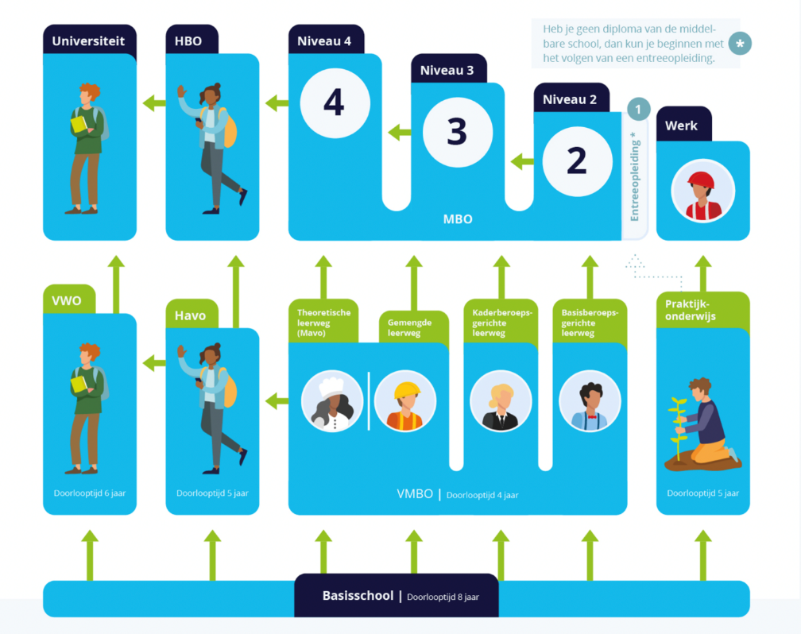
Bron: Samenwerkingsverband Leiden (https://swvleiden.nl/?page_id=179)

Wanneer 12 -jarigen nog niet genoeg Nederlands spreken, is uitstroom naar de Taalklas van het Da Vinci college ook mogelijk. Daarvoor mag de leerling o.a. niet langer dan twee jaar al in Nederland zijn.
Als leerlingen na gemiddeld een jaar in de nieuwkomersklassen het taaltraject voldoende hebben gevolgd, dan kunnen ze doorstromen in het reguliere basisonderwijs.

De leerkrachten

5.1 de inzet van leerkrachten en het team
Voor het onderwijzen van nieuwkomers hebben leerkrachten in eerste instantie een reguliere PABO-opleiding nodig. Een specialisatie in de Wereldklas is handig, maar niet noodzakelijk. Een open houding naar andere nationaliteiten en culturen is wenselijk.
De leerkrachten hebben voornamelijk lesgevende taken. Naast deze taak hebben leerkrachten aanvullende taken in het kader van het taakbeleid. Denk aan deelnemen aan werkgroepen, organiseren van het schoolreisje en participeren in de MR/GMR. Met het taakbeleid zorgen we ervoor dat alle taken binnen de school uitgevoerd worden en dat alle taken evenredig verdeeld worden.
Naast leerkrachten zijn er een aantal onderwijsassistenten. Verder hebben we een directeur, ib- er en een locatieleider AZC. Binnen het team zijn er een aantal experts die als coördinator een onderwijsgebied coördineren. Onze specialisten zorgen ervoor dat er tijdens teambijeenkomsten de doorgaande lijn besproken wordt en dat de gemaakte afspraken worden gemonitord.
Gediplomeerde specialisten op heel Leimundo
- Taal en rekenen
Welke specialisten zijn werkzaam binnen dit aandachtsgebied?
Intern begeleider
Rekenspecialist
Logopedist
Taal-/leesspecialist
NT2 specialist

Sociaal-emotioneel
Welke specialisten zijn werkzaam binnen dit aandachtsgebied?
specialist Kanjertraining
vertrouwenspersonen
Intern begeleider
Specialist Kanjertraining en Goed gedrag

vervanging van leerkrachten
Wij zijn via onze stichting PROO aangesloten bij de vervangingspool POOLWEST. Via deze pool kijken wij bij afwezigheid (ziekte en/of verlof) of er een vervanger beschikbaar is. Daarnaast is er een bestuurspool waar we beroep op kunnen doen. Tevens zullen wij een beroep op onze parttime leerkrachten doen om in te vallen bij afwezigheid van een collega.

Als er geen vervanging beschikbaar is kijken wij of de leerlingen verdeeld kunnen worden (alle
groepen hebben een zogenaamde invalmap klaarliggen). In uitzonderlijke situaties is er geen oplossing en blijft de groep thuis. Als niets meer mogelijk is doen wij een beroep op de directeur en de intern begeleider, want in de regel zullen wij nooit groepen naar huis sturen.

5.3 begeleiding van stagiaires
Onze jeugd en jongvolwassenen zijn de toekomst! Daarom bieden wij graag medewerking aan diverse opleidingsinstellingen. Leimundo is ook erkend Leerbedrijf.
Op Leimundo is o.a. plek voor studenten van de leerkrachtopleiding Pabo en voor snuffelstages van oud-leerlingen die nu op de middelbare school zitten. Wij hebben een Leimundo stage-coördinator en een bovenschoolse coördinator opleidingszaken en een bovenschoolse schoolopleider Flexibele Voltijd.

De ouders

Ouderparticipatie
Betrokkenheid van ouders heeft een positief effect op de ontwikkeling van onze kinderen. Informeren en samenwerken is dus belangrijk. Dit doen wij door informatie- en gespreksavonden te organiseren, ook in de vorm van een ouderkoffieochtend. Ouders worden uitgenodigd om lessen bij te wonen en er worden themabijeenkomsten voor hen georganiseerd. Bij de kleuters is er tweemaal per week een speelleerinloop waarbij ouders met hun kind kunnen werken en of spelen. Leerkrachten en directie zijn gemakkelijk te benaderen. Geen ingewikkelde procedures, maar binnenlopen kan gewoon. Voor onze kinderen is het belangrijk dat zij zien dat hun ouders samen met de school aan hun ontwikkeling werken. Onze brugfunctionaris is de link tussen school en de ouders.

Informatie aan de ouders
Ouders worden geïnformeerd op de volgende manieren:
De ouders hebben toegang tot de Leimundo-app op hun telefoon. Daar ontvangen zij regelmatig meldingen van nieuwtjes over de school. Daarnaast zijn er regelmatig gesprekken over de vorderingen van de kinderen met ouders. In de hogere groepen kunnen ook de kinderen daarbij betrokken worden. In elk geval is er een gesprek bij elk rapport en indien nodig ook tussendoor.

Ouders krijgen ook informatie via de website van de school. Een keer paar maand wordt er een nieuwsbrief met algemene informatie en informatie over de groepen verstuurd.

overblijven, voor- en naschoolse opvang
Voor de ITK-klassen aan de Hoflaan geldt dat er samengewerkt wordt met Partou. Ouders kunnen voor de voor- en naschoolse opvang een contract met Partou afsluiten. Kinderen worden dan van school opgehaald en naar gebracht. De tussenschoolse opvang tijdens de lunchpauze wordt gecoördineerd door onze overblijf coördinator met medewerking van vrijwilligers. De vrijwilligers zijn ouders en voormalige ouders van leerlingen.
Voor de AZC-afdeling is

inspraak
Inspraak van ouders wordt op onze school op de volgende manier georganiseerd:

Ouderraad
Medezeggenschapsraad

Ouders worden op onze school bij de volgende activiteiten ingezet:
De ouderraad is bedoeld om ons te helpen en om het overleg tussen de ouders en de leerkrachten te verbeteren. Daarnaast helpt de OR bij het organiseren van schoolactiviteiten zoals het Leidens Ontzet of het Sinterklaasfeest. Een aantal keren per jaar is er een vergadering en nemen de ouders van de OR deel aan diverse activiteiten.

De MR bestaat uit ouders en leerkrachten van de school. Alle zaken die de school aangaan worden besproken. Dit kunnen onderwijskundige, bestuurlijke en beleidszaken zijn. De MR heeft advies- en/of instemmingsrecht (beschreven in het MR reglement en in de wet WMR).

Andere hulp van ouders is ook van groot belang. Hierdoor kunnen speciale activiteiten beter georganiseerd worden. Te denken valt aan het begeleiden tijdens excursies, het helpen bij de sportdag, de praktische verkeerslessen, het versieren van de school.

Ook bij de creatieve vakken en het werken met de computer is alle ouderhulp welkom.

6.4.1 Ouderbijdrage
Wat is de vrijwillige ouderbijdrage?
Scholen mogen ouders een bijdrage vragen in de kosten. Deze bijdrage is voor activiteiten buiten de lesactiviteiten om. De bijdrage is vrijwillig. Dit betekent dat kinderen van ouders die dit niet kunnen of willen betalen, alsnog mee mogen doen met de activiteiten. De Medezeggenschapsraad heeft ingestemd met deze vrijwillige bijdrage.

Voor leerlingen van Leimundo AZC worden eventuele kosten betaald door het COA. Ouders van de AZC-leerlingen hoeven dus zelf geen bijdrage te betalen.

De vrijwillige ouderbijdrage voor 2024-2025 is door de MR als volgt vastgesteld: per kind € 30,00.
Daarvan bekostigen we:

- Kerst
- Schoolreis
- Sinterklaas
- jaarlijks project
- sportdag
- zomerfeest

Er zijn geen overige schoolkosten.

De kosten voor het schoolreisje zijn:

- schoolreis groep 1/2 zijn ongeveer € 7,50
- schoolreis groep 3 t/m 8 en de ITK € 30,00
- schoolkamp wordt vastgesteld afhankelijk van de bestemming.

De ouderraad spaart met de vrijwillige bijdrage ook voor extra buitenspelmateriaal en zij geven een bijdrage aan het afscheid van groep 8 en de vrijwilligers van de school worden in het zonnetje gezet.

Mocht de vrijwillige ouderbijdrage niet betaald zijn dan kunnen de kinderen toch meedoen met de georganiseerde activiteiten. Het Jeugdeducatiefonds, Jeugdfonds Sport- en Cultuur en/of Stichting Leergeld kunnen financieel ondersteunen.

Betaling (alleen voor ITK Leimundo):
ouderbijdrage IBAN: NL21 INGB 0009.42.83.33 t.n.v. Leimundo ouderraad o.v.v. naam en groep van het kind (de kinderen).

Let op: vergeet niet voor- en achternaam van uw kind en de groep te vermelden bij de betaling!!

6.4.3 Klachtenprocedure
Overal waar mensen samenwerken kan iets fout gaan. Wij voelen ons verantwoordelijk om een veilige school te realiseren met een prettig pedagogisch klimaat. U kunt ons altijd aanspreken als iets toch niet naar verwachting gaat.
In de klachtenregeling wordt onderscheid gemaakt tussen klachten over machtsmisbruik (seksuele intimidatie, discriminatie, agressie, geweld en pesten) en overige klachten (bv over begeleiding van de leerling, toepassing van straffen, beoordeling van leerlingen en/of over de schoolorganisatie). Mocht er sprake zijn van ernstige klachten dan kan er een beroep gedaan worden op de interne contactpersoon, de externe vertrouwenspersoon of een officiële klacht indienen bij de klachtencommissie.

De vertrouwenspersonen van onze school (Peter Casander - petercasander@leimundo.nl en Lysanne Steenbergen - lysannesteenbergen@leimundo.nl) kunt u vertrouwelijk spreken. Een van hen zal samen met u bespreken welke stappen er ondernomen kunnen of moeten worden. U kunt doorverwezen worden naar de onafhankelijke externe vertrouwenspersoon. Alle gesprekken zijn strikt vertrouwelijk.

Als het nodig mocht zijn wordt de klacht officieel ingediend bij het bevoegd gezag (PROO Leiden). Het bevoegd gezag beslist wat zij met de klacht doet en laat dit aan alle betrokkenen weten.

Onze klachtenregeling kunt u hier nader bekijken:
https://prooleiden.nl/klachtenregeling/

Landelijke Klachtencommissie onderwijs
Onderdeel van de stichting Onderwijsgeschillen:
Postbus 85191 3508 AD Utrecht
Telefoon: 030- 280 95 90
E-mail: info@onderwijsgeschillen.nl Website: www.onderwijsgeschillen.nl

Bevoegd gezag:
Stichting Openbaar Primair en Speciaal Onderwijs Leiden
Elisabethhof 17, 2353 EW Leiderdorp
Telefoon: 071- 524 76 70
E-mail: mail@prooleiden.nl Website: www.prooleiden.nl

6.4.4. Leerplicht/recht, ziekte en verlof
Kinderen vanaf 5 jaar zijn verplicht om naar school te gaan. 4 en 5 jarigen starten altijd in een thuisnabije groep 1/2. Dat kan in elke basisschool. Leerlingen van 6/7 jaar kunnen in de nieuwkomersklassen starten. Zie 6.4.6 voor de toelatingsprocedure.

Scholen zijn verplicht om ongeoorloofd schoolverzuim te melden bij de leerplichtambtenaar. Ongeoorloofd schoolverzuim betekent dat een leerling afwezig is van school zonder een geldige reden, en zonder toestemming van de school of leerplichtambtenaar. Soms kan een leerling niet naar school en is er sprake van geoorloofd schoolverzuim. Dat betekent dat een leerling afwezig is van school met een geldige reden, en met toestemming van de school of leerplichtambtenaar. Op de website van de Rijksoverheid (www.rijksoverheid.nl) staat wanneer er sprake is van geoorloofd verzuim.

Als uw kind niet naar school kan, bijvoorbeeld door ziekte, wilt u ons dat telefonisch laten weten. Wij horen dat het liefst voor 8:15 uur. Wij houden bij welke leerlingen afwezig zijn.
Voor buitengewoon verlof – dus voor vrije dagen buiten de vakanties om – moet u altijd op een apart formulier om toestemming vragen. In een aantal gevallen is er een uitzondering mogelijk. De uitzonderingen en de daarbij behorende regels zijn als volgt:
- Vakantieverlof;
- Religieuze verplichtingen;
- Verlof in geval van andere gewichtige omstandigheden;
- Verlof voor ten hoogste tien dagen is de bevoegdheid van de directeur, aanvragen voor meer dan tien dagen worden doorgestuurd naar de leerplichtambtenaar;
- Afwijzing van extra verlof en de bezwaarprocedure;
- Bij ongeoorloofd verzuim d.w.z. verlof zonder toestemming is de directeur van de school verplicht dit te melden bij de leerplichtambtenaar.
Aanvragen moet minimaal 8 weken van te voren. De formulieren kunt u bij de directie krijgen. Voor meer informatie: www.rbl-hollandrijnland.nl
In Nederland gelden uiteraard de Nederlandse vakantiedagen waarop iedereen vrij is. Wij houden natuurlijk ook rekening met belangrijke andere religieuze/culturele vieringen zoals het Offerfeest en Eid-al-fitr. Verlof op zulke dagen moet ook 8 weken van tevoren aangevraagd worden en zal voor 1 dag toegestaan worden.

6.5.4 Toelating, vrijstelling, schorsing en verwijdering
Het schorsen en/of verwijderen van leerlingen komt slechts sporadisch voor. Gelukkig slagen we er op Leimundo meestal in om problemen in onderling overleg op te lossen.
Wij maken gebruik van de methode Goed gedrag. De lessen van Goed gedrag voor een veilige school:
- versterken een sociaal veilig schoolklimaat
- leren kinderen gedragsregels aan
- bieden een concreet stappenplan bij ongewenst gedrag.

De gedragsregels uit Goed Gedrag bieden kinderen duidelijkheid en veiligheid. Gedragsregels werken het best als kinderen mede-eigenaar van de regels zijn en die dus ook goed begrijpen. Goed Gedrag leert onze kinderen gedragsregels structureel aan op een positieve manier. De basis is respect, veiligheid en verantwoordelijkheid.
Er is een stappenplan voor klein probleemgedrag en groot probleemgedrag. Voor beide gelden verschillende consequenties.
Voor een uitgebreide versie van dit stappenplan verwijzen wij u door naar de leerkracht die u hier meer informatie over kan geven.
Op school werken wij ook met de methode Kanjertraining. Al onze leerkrachten zijn gecertificeerd.
Op Leimundo zijn twee interne vertrouwenspersonen: Lysanne Steenbergen en Peter Casander.

Ontwikkeling van de school
Wij willen graag dat leerlingen zich ontwikkelen en dat geldt natuurlijk ook voor Leimundo en onszelf. Wij werken continu aan de verbetering van ons onderwijs zodat we uw kinderen optimaal begeleiden.
Vanuit het koersplan vullen wij ons jaarplan. Het koersplan van onze stichting PROO (https://prooleiden.nl/organisatie/) heeft als titel “Samen verdraaid goed onderwijs” en heeft drie thema’s:
- Verdraaid goed onderwijs
- Samen groeien en ontwikkelen
- Werkplezier voor iedereen.

De jaarplandoelen voor Leimundo zijn als volgt:
- burgerschap/leerlingraad
- ITK/AZC
- taal/begrijpend lezen
- rekenen
- internationalisering
- Parnassys
- ouderbetrokkenheid.
De jaarplandoelen worden gedeeld met de MR en geven ons sturing voor de invulling van het schooljaar. Alle onderdelen worden nader uitgewerkt en ontwikkeld door het schooljaar.

7.1 Speerpunten en doelen 2025 – 2029
Wij werken in schooljaar 2024 – 2025 aan het nieuwe schoolplan t/m 2029. Als dit klaar is dan wordt het gedeeld via onze communicatiekanalen.

7.2 contact met andere instellingen
Leimundo staat midden in de samenleving. Wij onderhouden contact met o.a. de volgende instellingen instanties:
- Stichtingsbestuur PROO
- Samenwerkingsverband PPO Leiden
- Gemeenten Leiden, Leiderdorp, Oegstgeest
- ISK Da Vinci College
- BplusC – bibliotheek, Bibliobus en cultuur
- Jeugdeducatiefonds
- Jeugdfonds sport en cultuur
- SOL – Samen Ondernemend Leren
- LOWAN – expertisecentrum nieuwkomers
- Natuur – en milieueducatie
- Basisscholen in Leiden, Leiderdorp en Oegstgeest
- JES Rijnland
- Partou – kinderopvang
- SPL – peuterspeelzalen
- COA Oegstgeest en Leiden
- AED – Ambulante Educatieve Dienst
- diverse logopediepraktijken.

Resultaten

Op Leimundo wordt structureel gewerkt aan de kwaliteit van ons onderwijs. Wij analyseren en evalueren de gang van zaken regelmatig en stellen daarna ons aanpak bij. Zo worden eventuele zwakke punten aangepakt en sterke punten geborgd.
De onderwijsinspectie houdt toezicht op de kwaliteit van het onderwijs. In principe bezoekt de inspecteur alle scholen eens in de vier jaar. De bevindingen van de inspectie zijn openbaar en staan hier: https://toezichtresultaten.onderwijsinspectie.nl/ (brinnummer van Leimundo is 15KV en kies als dat nodig is voor Leimundo. Brinnummer van de nieuwkomersklassen is 15KVC3). Er is op dit moment geen eindoordeel van de inspectie omdat in de laatste vier jaar geen inspectie is geweest. Voor de nieuwkomersklassen staat er in schooljaar 2024/2025 een bezoek gepland.

Naast het oordeel van de inspectie zijn onze resultaten zichtbaar in de score van de eindtoets, of doorstroomtoets zoals deze toets tegenwoordig heet. Deze informatie is beschikbaar via Scholen op de kaart: https://scholenopdekaart.nl/basisscholen/leiden/7508/leimundo/resultaten/.
Zo ziet u onder andere de schooladviezen van de reguliere groep 8, waar ook veel leerlingen uit de ITK’s zijn doorgestroomd:
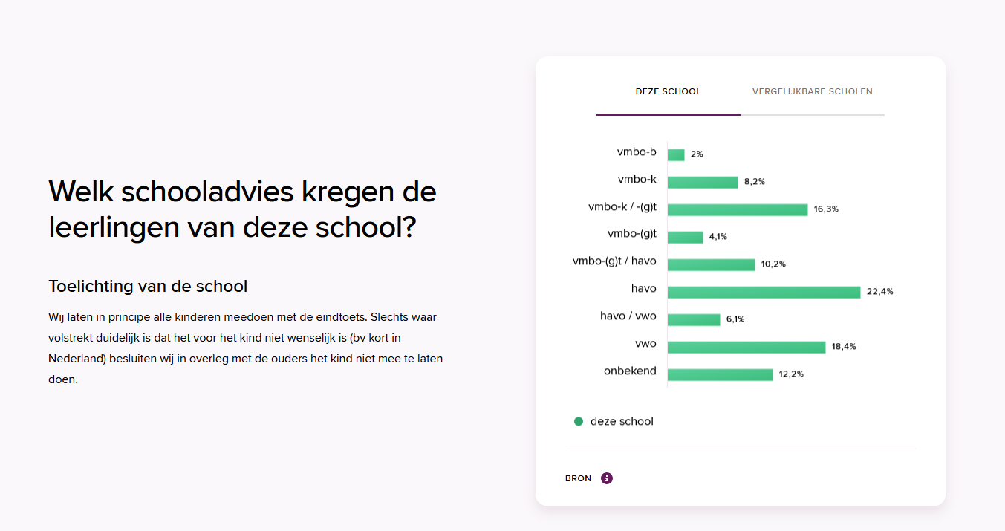
Ook wordt aangegeven welk deel van onze leerlingen het fundamentele niveau en het streefniveau haalt.
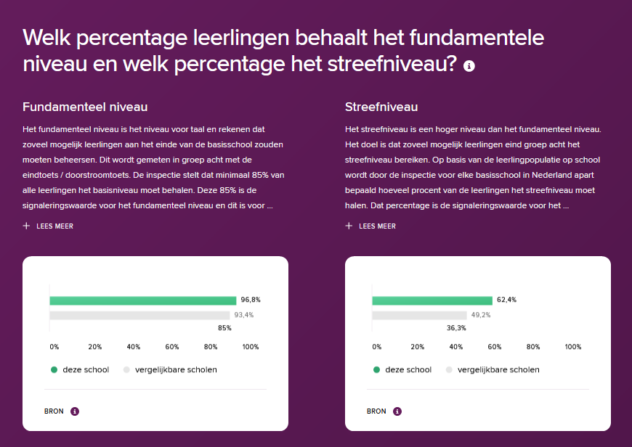

Afspraken en regelingen

9.1 Veiligheidsbeleid

Anti-pestprogramma

Wij gebruiken de methodes Kanjertraining en Goed Gedrag. De Kanjertraining gaat over het bevorderen van onderling vertrouwen in groepen en het zelfvertrouwen. Vertrouwen is de basis
voor het creëren van rust in de klas, van sociale veiligheid en voor een prettig schoolklimaat.
Goed Gedrag is een totaalpakket met 3 waardenlessen over respect, veiligheid en verantwoordelijkheid en 20 gedragslessen met bijbehorende posters en lijntekeningen. De lessen van Goed Gedrag versterken een sociaal veilig schoolklimaat, leren kinderen gedragsregels en biedt de school een concreet stappenplan bij ongewenst gedrag.

De gedragsregels uit Goed Gedrag bieden kinderen duidelijkheid en veiligheid. Gedragsregels werken het best als kinderen mede-eigenaar van de regels zijn en die dus ook goed begrijpen. Goed Gedrag leert kinderen gedragsregels structureel aan op een positieve manier.

Sociale en fysieke veiligheid

Onze school monitort de sociale veiligheidsbeleving van leerlingen. We nemen een vragenlijst af of vullen de leerkrachten een lijst in via de Enquêtetool van Vensters, Kanvas en Kijk!. De resultaten hiervan bespreken wij in het teamoverleg en waar nodig ondernemen wij actie. Naast het leerlingtevredenheidsonderzoek nemen wij ook om het jaar een vragenlijst bij onze ouders af waarin wij vragen naar de beleving van de kinderen (mijn kind gaat met plezier naar school-mijn kind heeft geen problemen op school). De resultaten van deze vragenlijst koppelen wij terug naar de ouders (ook via de MR).

Op het gebied van veiligheid hebben we bij PROO bovenschools afgesproken dat het schoolspecifieke veiligheidsbeleid is uitgewerkt in een infographic die op de website van de school staat. Hierin staat ook hoe we de sociale veiligheid monitoren en wat ons anti-pestbeleid is: https://leimundo.nl/documenten/.

Anti-pestcoördinator, contactpersoon en/of vertrouwenspersoon

Ouders worden geïnformeerd op de volgende manieren:

Functie Naam E-mailadres
Anti-pestcoördinator Mevr. Sylvia Frankhuizen sylviafrankhuizen@leimundo.nl
Vertrouwenspersoon Dhr. Peter Casander petercasander@leimundo.nl
Vertrouwenspersoon Mevr. Lysanne Steenbergen lysannesteenbergen@leimundo.nl

Het beleid omtrent sociale veiligheid is visueel weergegeven in een infographic (https://leimundo.nl/documenten/). De infographic geeft per rol binnen onze school taken en verantwoordelijkheden weer op sociale veiligheid. Zo kan elke betrokkene snel en praktisch doorgronden wat het sociaal veiligheidsbeleid voor zijn of haar functie of taak betekent. Middels deze systeemaanpak streven we naar een leef- en leerklimaat waarin schoolprofessionals, onze leerlingen en ouders/verzorgers zich veilig voelen en zich positief verbonden voelen met onze school. Een positieve sociale binding met onze school vormt een belangrijke voorwaarde voor een zo optimaal mogelijk werkklimaat voor ons personeel en leerklimaat voor onze leerlingen.

Arbowet

De school is verplicht om een plan op te stellen voor veiligheid, gezondheid en milieu. Een risico-inventarisatie en -evaluatie (RI&E) vormt de basis van het arbobeleid van elk bedrijf. De RI&E helpt om risico's in kaart te brengen en die risico's aan te pakken met de juiste maatregelen. Voor een veilige en gezonde werkplek.

Wij oefenen regelmatig hoe we het gebouw moeten verlaten in geval van een calamiteit en hebben een aantal BHV-ers. Het hele team heeft ook een cursus kinder-ehbo gevolgd.

9.2 Adressen

Hoofdvestiging
Leimundo, Hoflaan 80, 2321 TA Leiden

Leimundo AZC
Van Vollenhovenkade 17, 2313 GG Leiden

Stichting PROO
Elisabethhof 17, 2353 EW Leiderdorp

In verband met de privacy worden geen adressen van leerkrachten gepubliceerd.

9.3 Internet/Persoonsregistratie

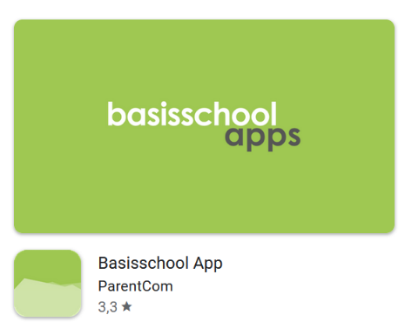
Onze school heeft een website: www.leimundo.nl. Op de website staat alle belangrijke informatie. Voor de oudercommunicatie maken wij gebruik van een app die u kunt downloaden via de App-store en Google Play. Zoek op Basisschoolapp en stel daarna Leimundo in als school. Vergeet niet om ook een persoonlijke inbox aan te maken.

In de app staan ook de nieuwsbrieven en andere belangrijke en interessante mededelingen. Ook is er ruimte om per groep (i.v.m. de privacy!) foto’s uit de klas te plaatsen. Deze foto’s zijn alleen zichtbaar voor de ouders van de klas van dat jaar. In het volgend schooljaar worden alle foto’s verwijderd. In de nieuwsbrief kunnen ook foto’s uit de groepen geplaatst worden. Zonder uw toestemming kunnen wij uiteraard uw kind(eren) niet fotograferen. Daarom krijgt u bij de intake en bij de start van elke schooljaar een formulier waarop u kunt aangeven voor welke doeleinden wij een eventuele foto met uw kind wel of niet kunnen gebruiken. U kunt uw toestemming altijd wijzigen.

Onze overkoepelende stichting PROO heeft ook een AVG protocol en regelingen. U kunt de richtlijnen en regelingen hier lezen: https://prooleiden.nl/AVG/.

Overige wettelijke verplichtingen

10.1 Aantal uren onderwijs

In de nieuwkomersklassen ligt de focus op het leren van het Nederlands en het introduceren van de Nederlandse cultuur. Door de samenstelling van de klassen (verschillende leeftijden, verschillende duur in de klas en daarmee de verschillen in beheersing van het Nederlands en de verschillen in herkomst van de leerlingen m.b.t. cultuur en thuistaal) zitten alle leerlingen op hun eigen leerlijn. Het is daarmee vaak niet mogelijk om klassikaal een les (m.u.v. Nederlands) aan te bieden en om daarmee precies aan te geven hoeveel tijd aan elk vak besteden wordt. De vakken zoals aangeboden in de reguliere klassen komen echter ook in de nieuwkomersklassen aan de orde.

10.2 Sponsoring
Sponsoring
Met alle andere Leidse scholen heeft Leimundo het convenant ondertekend, dat door de staatssecretaris met de besturenbonden is afgesloten. In deze overeenkomst is vastgelegd dat de scholen zorgvuldig zullen omgaan met sponsoring.
Het convenant stelt 5 eisen aan sponsoring:
1 De Medezeggenschapsraad moet akkoord gaan met het plan.
2 Sponsoren mag niet in strijd zijn met de pedagogische en onderwijskundige taak van
de school.
3 Het mag de inhoud van het onderwijs niet beïnvloeden en de objectiviteit, de geloofwaardigheid, de betrouwbaarheid en de onafhankelijkheid van het onderwijs niet in gevaar brengen.
- Sponsoring mag kinderen nooit lichamelijk of geestelijk schaden en moet in overeenstemming zijn met de goede smaak en het fatsoen.
- Het onderwijsaanbod mag niet afhankelijk zijn van sponsorgelden.
Hebt u bezwaren tegen een beslissing van de school over sponsoring, dan kunt u bij de klachtencommissie terecht.

Nawoord

